## ОТЧЕТ О РАЗМЕЩЕНИИ. Проект: «ОНЛАЙН»

### Период: февраль 2024

06-02-2024

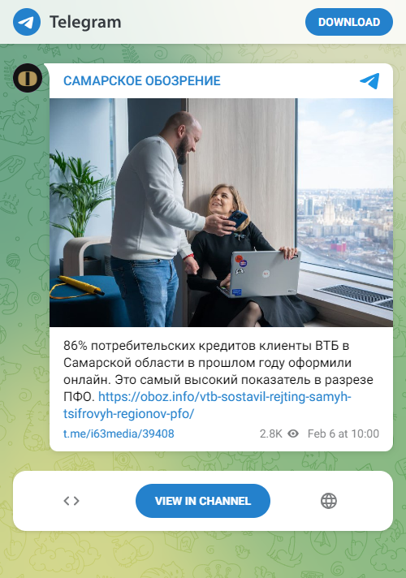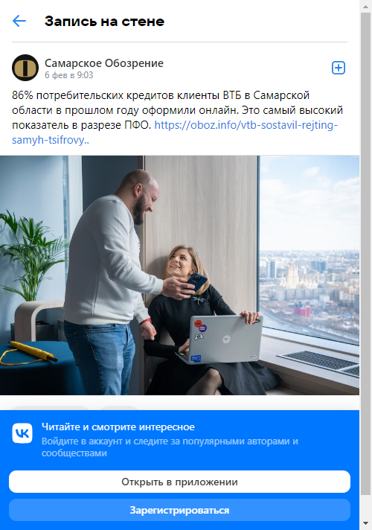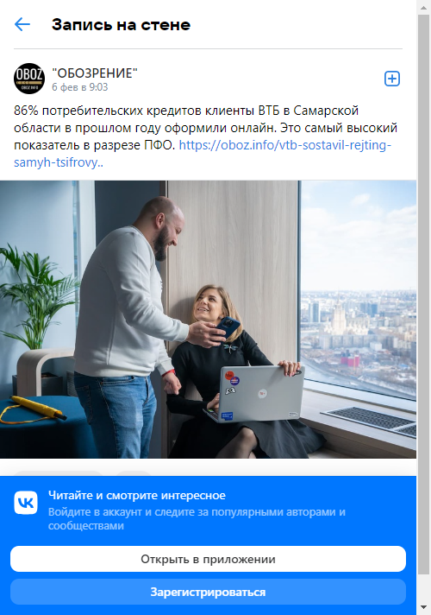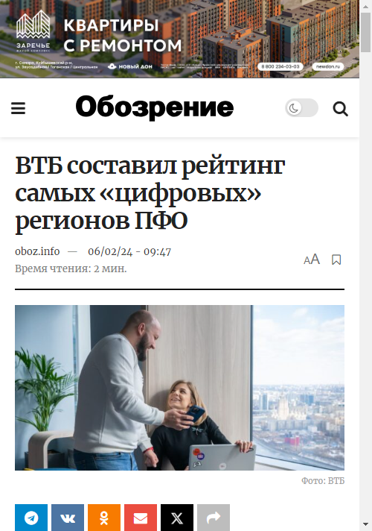

https://oboz.info/vtb-sostavil-rejting-samyh-tsifrovyh-regionov-pfo/

https://t.me/i63media/39408

https://vk.com/wall-24686261_134102

https://vk.com/wall-54198658_56727

08-02-2024

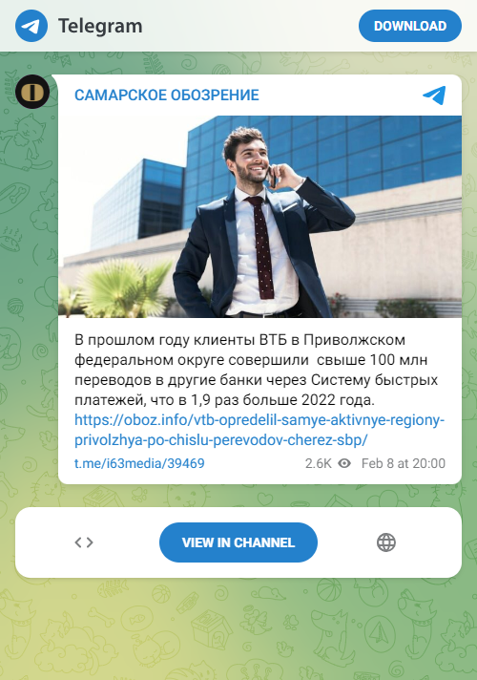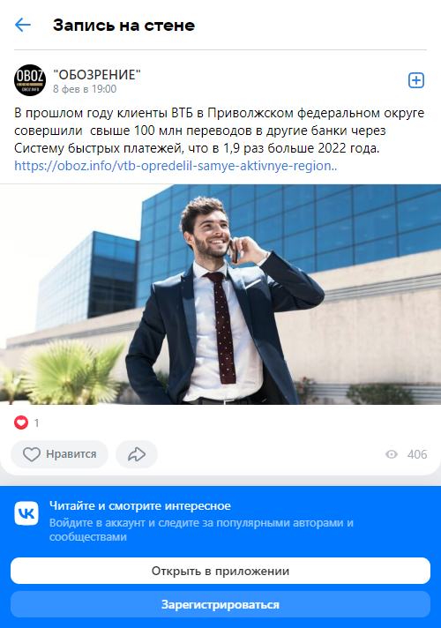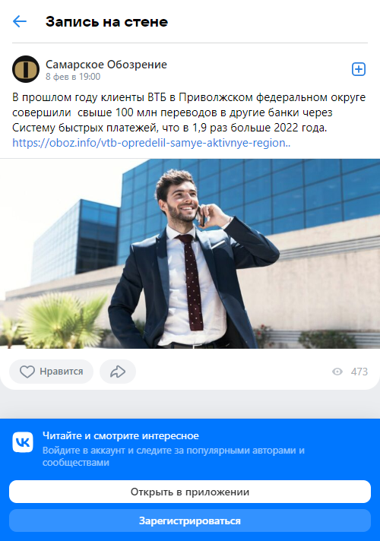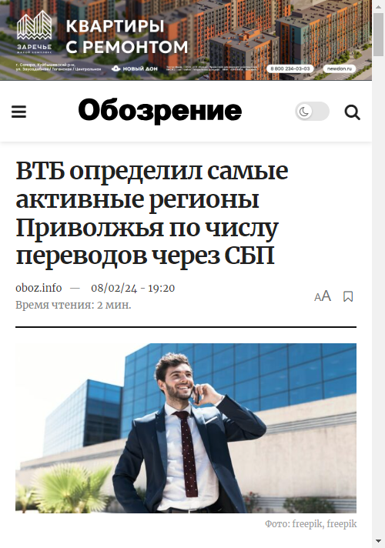

https://oboz.info/vtb-opredelil-samye-aktivnye-regiony-privolzhya-po-chislu-perevodov-cherez-sbp/

https://t.me/i63media/39469

https://vk.com/wall-24686261_134170

https://vk.com/wall-54198658_56791

14-02-2024

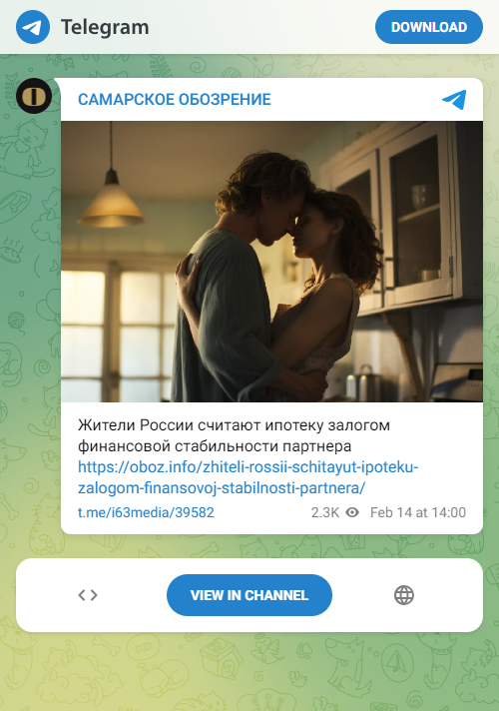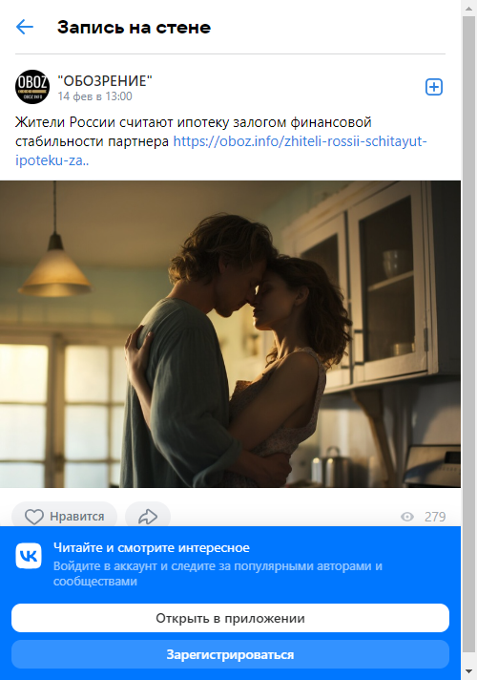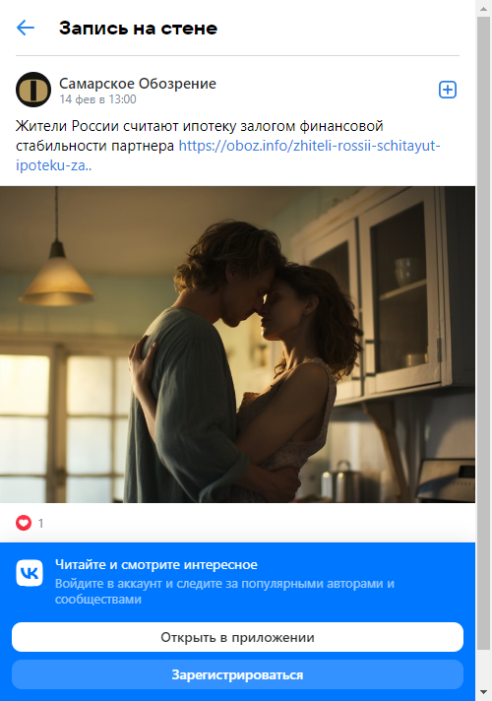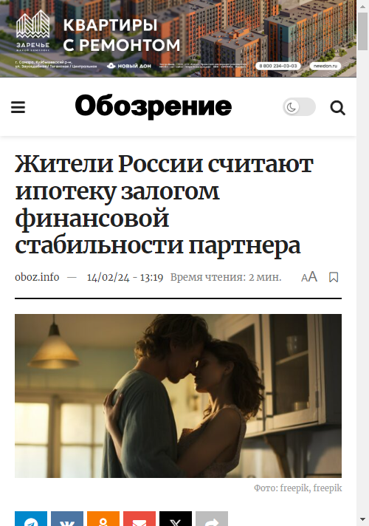

https://oboz.info/zhiteli-rossii-schitayut-ipoteku-zalogom-finansovoj-stabilnosti-partnera/

https://t.me/i63media/39582

https://vk.com/wall-24686261_134293

https://vk.com/wall-54198658_56923